# **ZAŘÍZENÍ S NESPOJITOU ČINNOSTÍ A NESPOJITÁ REGULACE**

**1)Řízení – ovládání, regulace:**

Ovládání se dělí na: 1) Ruční

a. Místní

b. Dálkové

2) Automatické

a. Programové

b. Následné

***OVLÁDÁNÍ:***

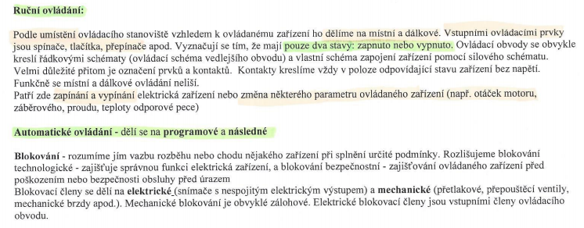

***REGULACE:***

**Druhy regulace Podle účasti člověka je možné regulace dělit na:**

• ruční regulace, při kterých přebírá některé z funkcí v regulační smyčce člověk a

• automatické regulace, které pobíhají bez vlivu člověka, s výjimkou zadávání hodnoty řídicí veličiny, tj. požadované hodnoty regulované veličiny.

***Zkráceně for normal beings:***

Při regulaci na konstantní hodnotu se regulátor stále pokouší uvést skutečnou hodnotu regulované veličiny do souladu s požadovanou (řídicí) hodnotou. Rušivé vlivy v regulovaném systému způsobují jen malé nebo přechodné odchylky skutečné hodnoty od požadované hodnoty regulované veličiny.

***Pro Wojcu a Jaworka:***

Úkolem regulace je přibližování nějaké veličiny k pevně zadané hodnotě, udržování nějaké veličiny na zadané hodnotě nebo přibližování regulované veličiny k postupně zadávaným odlišným hodnotám. Regulace je proces, který udržuje (stabilizuje) nějakou fyzikální veličinu v blízkosti požadované hodnoty, tj. stabilizuje regulovanou veličinu průběžně na hodnotě blízké hodnotě řídicí veličiny.

***Příklad:***

Při sprchování je např. požadována stálá teplota vytékající vody. Teplota vody musí být regulována (stabilizována) a je zde regulovanou veličinou, která je průběžně snímána a na základě její hodnoty je nastavována např. páka mísicí sprchové baterie nastavující poměr studené a horké vody. Výchylka této páky je zde nastavovanou veličinou. Cílem regulace je stav, kdy skutečná hodnota teploty odpovídá požadované hodnotě teploty, tj. Hodnotě řídicí veličiny. Prvky zajišťující regulaci vytvářejí svým vzájemným působením tzv. regulační okruh, nebo též regulační smyčku. Regulace probíhá v uzavřené smyčce tvořené nastavovacím řetězem a zpětnou vazbou regulované veličiny.

**2) Ovládání zařízení s nespojitou činností – kontaktní a bezkontaktní ovládání; z jednoho i více míst; místní, dálkové; centralizované, decentralizované:**

**Kontaktní řízení**

Spínání elektrických obvodů realizují kontakty přístrojů.

Výhody: zaručená funkce a dobrá vodivost kontaktů.

Nevýhody: možnost mechanického poškození a opalování kontaktů.

**Bezkontaktní řízení**

Spínání provádí elektronické součástky, spínací tranzistory, tyristory, diaky a triaky.

Součástky nejsou mechanicky namáhané, při spínání nevzniká elektrický oblouk, mají vysokou spolehlivost.

Výhody: malé rozměry a velký rozsah nastavení jejich funkce.

Nevýhody: elektrický odpor při sepnutém stavu, ztráty a zahřívání součástek.

Ve vypnutém stavu má kontakt malý odpor a nezajišťuje bezpečné vypnutí – hlavní vypínač.

**Dotykové ovládání**  
Pro spínání a vypínání je potřeba mechanické síly.  
Tlačítko, vypínač, koncový spínač, páčka přepínače apod.

**Bezdotykové ovládání**  
Sepnutí je realizován bez mechanické síly a je způsobenou elektrostatického nebo magnetického pole, světlem, zvukem nebo ultrazvukem, zářením, rádiovými vlnami apod.   
Spínání je většinou provedeno jako bez kontaktní.  
Kontaktně se dá využít jazýčkový kontakt ovládaný magnetickým polem.

**Centralizované ovládání**

Centralizace je označení procesu, systém nebo způsobu řízení z jednoho organizačního ústředí, tzv. *"shora dolů"*.

**Decentralizované ovládání**

- Decentralizaci lze popsat, jako delegování (přenesení) [pravomocí](https://cs.wikipedia.org/wiki/Pravomoc) a s tím souvisejících odpovědností z vyšších (nadřízených) složek systému (obvykle systému správního,[administrativního](https://cs.wikipedia.org/wiki/Administrativa) apod.) na nižší (podřízené) složky téhož systému.

- V případě zcela decentralizovaného uspořádání jsou složky, na které byly pravomoci delegovány, úplně nezávislé na ústředních orgánech, svoje úkoly plní samostatně a jen ve stanoveném rozsahu podléhají dozoru prováděnému z centra.

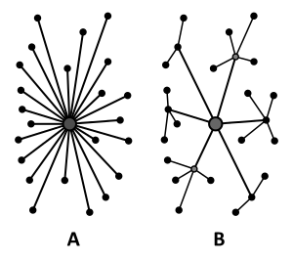

**A- centralizace B- decenralizace**

Hlavní třídu + menší Má jakoby tři “složky” - nejvyšší složky (kolečko uprostřed)

- střední složky(menší kolečka)

- nejnižší složky (nejmenší kolečka)

**Dálkové ovládání**

Dálkové ovládání - např. stykačové ovládání (dálkové zapínání motorů, které jsou umístěny v provozu, z velínu).

**Místní ovládání**

Ovládací signály vytváříme ručně např. ovládání přepínači nebo tlačítky (přímo ve výrobě).

**3) Příklady ovládání zařízení s nespojitou činností – spouštění motorů (pohonů strojů) s rozběhovým opatřením (rozběhové rezistory, odporové klec, přepínání Y/D), reverzace a přepínání, kaskádní spínání atp., blokování, signalizace – zásady ovládání strojů (pohonů strojů), zásady tvorby blokových liniových a zapojovacích schémat, značení prvků obvodů a schémat, zásady bezpečnosti**

**Odporové klece:**

**Přepínání Y/D:**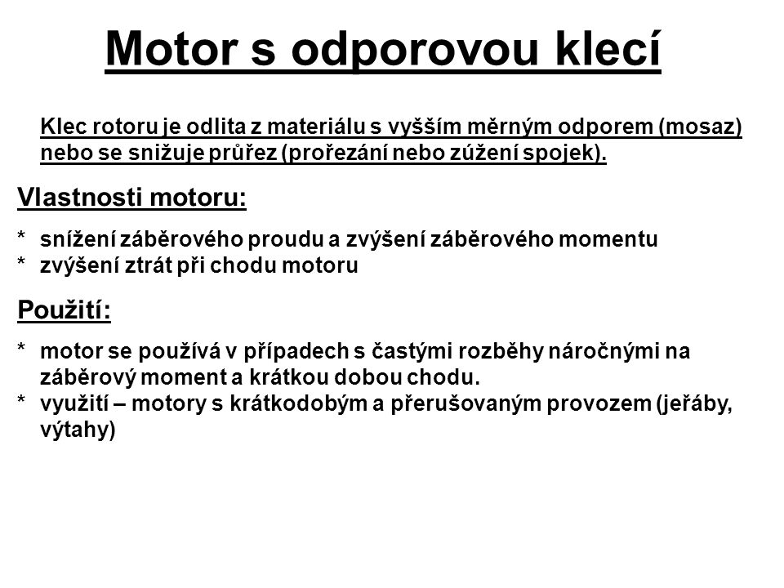

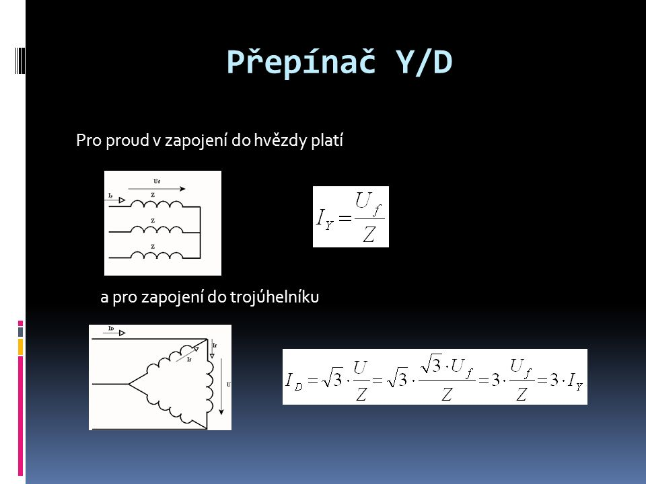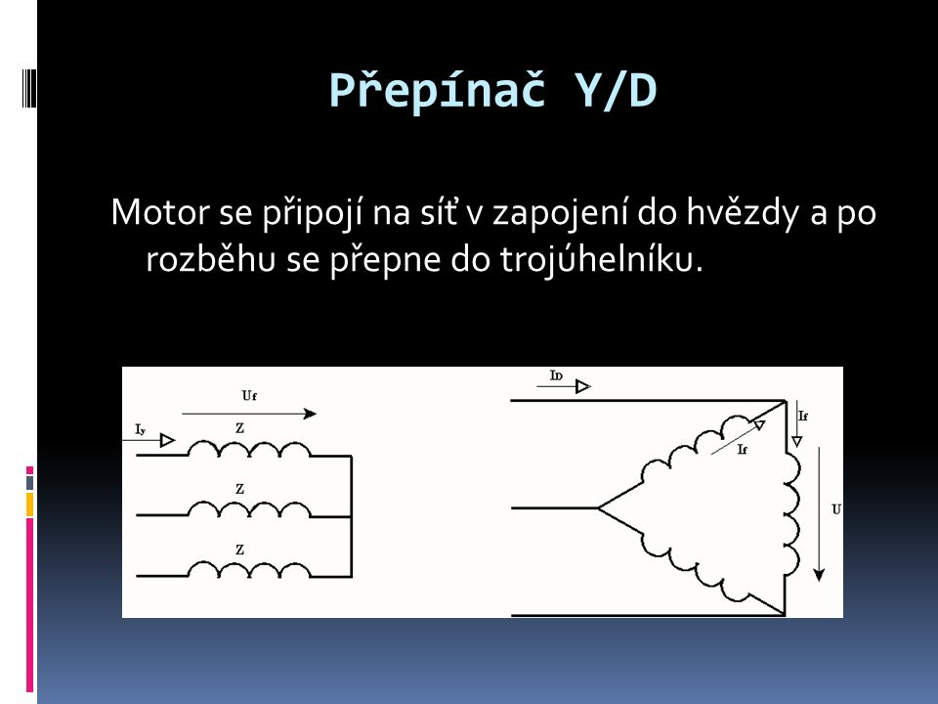

**Blokování**

- rozumíme jím vazbu rozběhu nebo chodu nějakého zařízení při splnění určité podmínky. Rozlišujeme blokování technologické - zajišťuje správnou funkci elektrická zařízení, a blokování bezpečnostní - zajišťování ovládaného zařízení před poškozením nebo bezpečnosti obsluhy před úrazem

Blokovací členy se dělí na elektrické (snímače s nespojitým elektrickým výstupem) a mechanické (přetlakové, přepouštěcí ventily, mechanické brzdy apod.). Mechanické blokování je obvyklé zálohové. Elektrické blokovací členy jsou vstupními členy ovládacího obvodu.

Podle umístění kontaktu, k němuž je podmínka vázána, do řádkového schématu rozeznáváme:

- blokování při rozběhu

- blokování při chodu

- blokování při rozběhu i chodu

**Signalizace**

**-** její účelem je upozornit obsluhu na závadu a ukazovat okamžitý stav ovládacího zařízení. Může být světelná nebo zvuková. Rozlišujeme indikaci na světlo a na tmu. Při indikaci na světlo žárovka při poruše svítí, při indikaci na tmu je tomu naopak.

**Signalizace provozních stavů dle ČSN:**

- zelená: klidový stav (např. zařízení je bez napětí vypínač je vypnutý)

- červená: provozní stav (zařízení je pod napětím, vypínač je zapnutý)

- žlutá: mimořádný provozní stav, poruchový stav, kritický stav (např. překročení požadovaných hodnot, zvýšení teploty, pokles napětí)

- modrá: ostatní hlášení (např. dosažení požadované hodnoty)

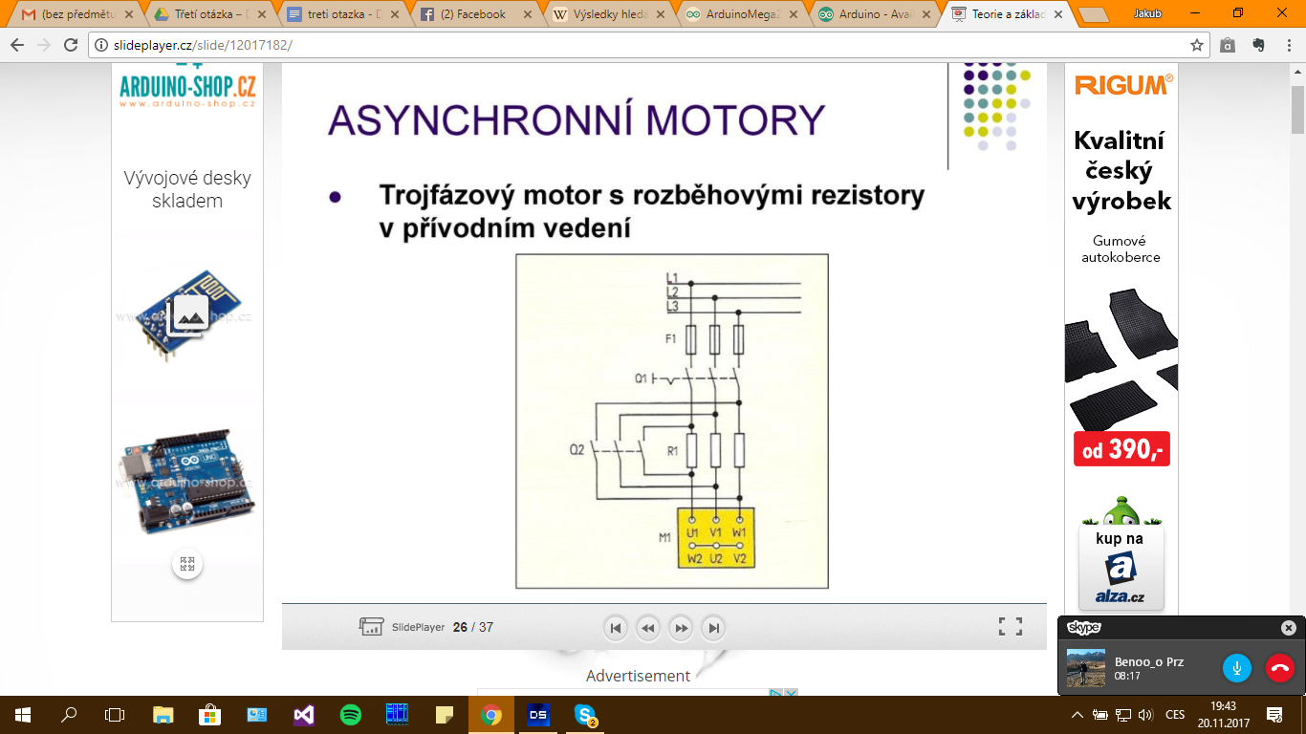

*????Rozběhové rezistory ???:***značení prvků obvodů a schémat, zásady bezpečnosti**

**Kaskádní spínání:**

Je oddíl Spouštění několika motorů za sebou s použitím jednoho softstartéru ( kaskáda)

POZN:. (Motorový **softstartér** je zařízení používané v elektrotechnice, které má za cíl dočasně krátkodobě omezit krouticí moment a snížit zatížení u asynchronních motorů při jejich spouštění.)

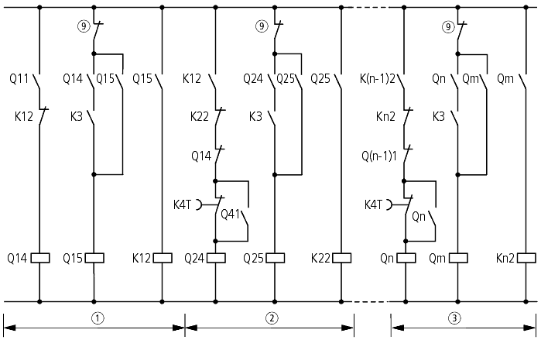

**Reverzace motoru (*3*) (obrácení chodu stroje, např. smyslu otáček, rychlosti)**

Motor je možno reverzovat změnou smyslu budicího proudu v motoru, nebo změnou smyslu budicího proudu v dynamu, nebo změnou smyslu proudu v kotvě motoru. Pro pomalý průběh reverzace je možno použít změnu buzení dynama nebo motoru. Pro rychlou změnu směru otáček je nutno obrátit proud v kotvě motoru.

***??? Přepínání ???***

**Zásady ovládání strojů:**

Ovládací tlačítka musí být pro obsluhu lehce přípustná. Odpojovací tlačítka, která slouží bezpečnosti, např. k odpojení části zařízení, ovládají rozpojovací kontakty. Různé typy ovladačů jsou označeny různými barvami (např. červená barva jen pro tlačítka na odpojení).

**Základními druhy schémat jsou:**

1- Bloková schémata

2- Obvodová schémata

3- Zapojovací schémata

4- Liniová schémata

1) BLOKOVÉ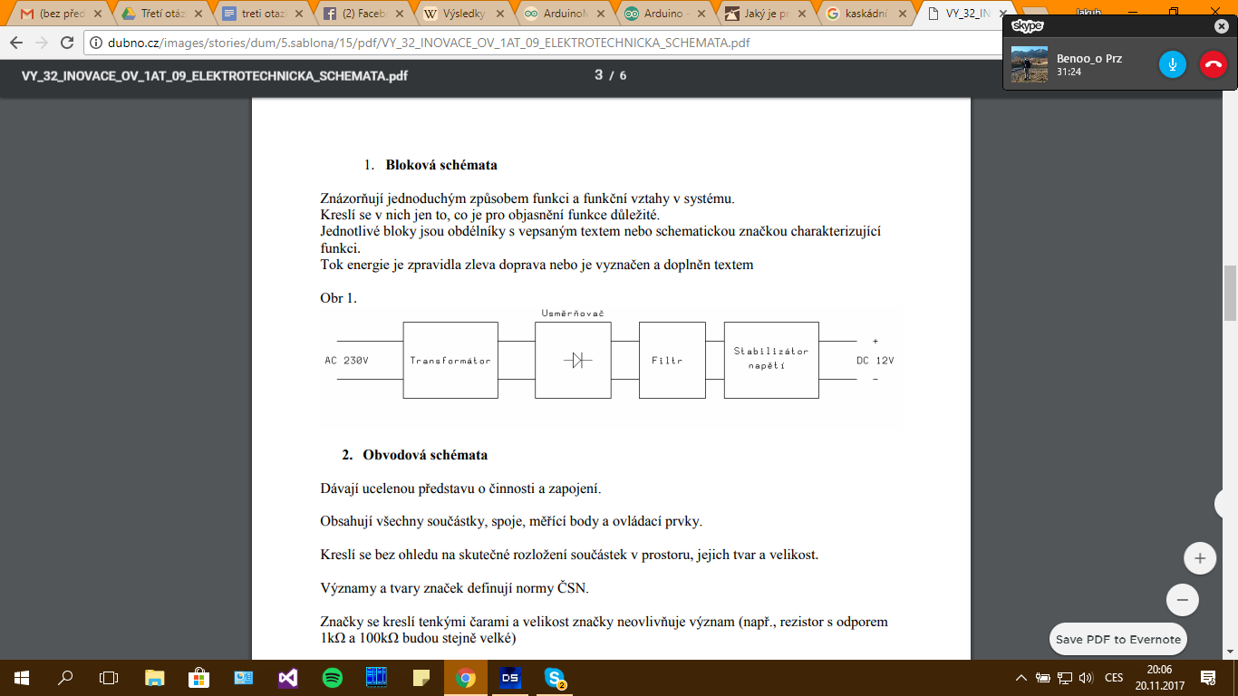

Znázorňují jednoduchým způsobem funkci a funkční vztahy v systému. Kreslí se v nich jen to, co je pro objasnění funkce důležité. Jednotlivé bloky jsou obdélníky s vepsaným textem nebo schematickou značkou charakterizující funkci. Tok energie je zpravidla zleva doprava nebo je vyznačen nebo upřesněn textem.

4) LINIOVÁ SCHÉMATA

Vznikla pro automobilový průmysl, který potřeboval flexibilnější a samočinně se dokumentující alternativu ke skříním s relé a časovači. Později byly uvedeny systémy na bázi mikroprocesorů a software, pro tento systém byl navržen tak, aby byl odrazem elektrických schémat používaných pro postavení řídicích panelů s relé. Tento software, označovaný jako liniová schémata, se v mnohém podobá obvodovému schématu elektrického zapojení. Příčka liniového schématu napodobuje elektrické obvody. Obr 4. Jedna příčka liniového schématu

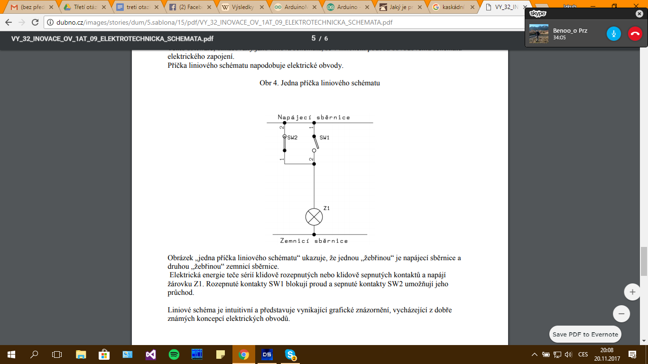

**4) Programovatelný automat (PLC, programovatelné relé) – vlastnosti, parametry, způsob jejich nastavení, vytvoření programu (algoritmu řízení) a zapojení při řízení zařízení s nespojitou činností**

**Programovatelný automaty**

* PLC = Programable Logic Controler
* **programovatelný řídící systém přizpůsobený k řízení v průmyslu**
* první PLC – Allan Bradley (1969)
* **použití** – téměř ve všech oblastech průmyslu – zejména regulace, monitorování, analogové měření
* hlavní výrobci – ABB, Allan Bradley, AEG, Festo, Siemens

**Výhody nasazení PLC**

* rychlá realizace řízení
* není nutný vývoj obvodů
* snadná tvorba řídícího programu
* jednoduchá změna řídících funkcí
* snadné doplnění a rozšíření systému
* snadné uvedení do chodu a oživení
* možnost stavby hierarchických systémů
* možnost komunikace s PC
* dálkové ovládání

**Provedení PLC**

1. **kompaktní provedení**
   * v jednom pouzdře
   * nelze rozšířit vstupy ani výstupy
   * pro jednoduché aplikace – levné
2. **vanové provedení**
   * sloty pro zasunutí modulů => uživatel si sestaví dle potřeby
3. **modulární**

* pasivní základní sběrnice => připojení modulů (bez nich nic nedělá)
  + možno od více výrobců či vlastní návrh

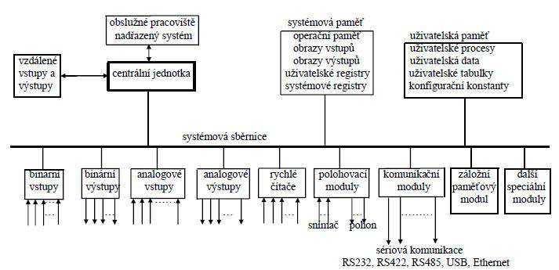**Blokové schéma PLC**

**Hardware PLC**

**Centrální procesorová jednotka**

* základem všeho – určuje výkonost automatu
* **jednoprocesorová** nebo **víceprocesorová** (I/O, komunikační, matematický, …)
* důležitý parametr – **doba jednoho cyklu** => frekvence, rychlost sběrnice, druh sběrnice, velikost paměti =>cena
* paměťový prostor – **uživatelská** (už. program), **systémová** (EPROM - vnitřní program) a **datová část** (registry, čítače, časovače, vstupy, výstupy, … => adresovatelné)
* navíc hodiny reálného času, kalendář, …
* sériové kanály – pro komunikaci

**Modul binárních vstupů**

* **funkce**:
  + ochrana vstupu (přepólování, přepětí)
  + filtrace nežádoucích impulsů
  + galvanické oddělení vstupu od CPU (optron)
  + signalizace stavu vstupu pomocí LED
* slouží k **připojení dvoustavového zdroje informací** (snímače polohy, koncáky, závory, …)
* nejpoužívanější – 24V =
* **způsoby připojení:**

**Modul binárních výstupů**

* **funkce:**
  + galvanické oddělení výstupu od jádra PLC
  + zesílení výstupního signálu na potřeb úroveň (relé, tranzistor, tyristor, triak)
  + ochrana výstupu před přetížením či zkratem
  + signalizace stavu pomocí LED
* **výstupní napětí:**
  + 24/48V SS – tranzistor
  + 24 ÷ 230V ~ - triak
  + universal – relé

**Analogové vstupní jednotky**

* umožňují připojit plynule se měnící analogový signál (z potenciometrů, snímačů)
* A/D převodník – počet bitů => nejmenší rozlišitelná hodnota (8, 12 bitů), rychlost převodu
* vstupní zesilovače a pomocné obvody pro připojení různých druhů snímačů (odporové, termočlánky, napěťové signály, proudové signály)
* **funkce** – galvanické oddělení, filtrace signálů, ochrana proti přetížení

**Analogové výstupy**

* umožňují připojit a řídit zařízení spojitě (servo pohony, frekvenční měniče)
* základní součástka – D/A převodník (8 nebo 12 bitů) – rychlost převodu okamžitá

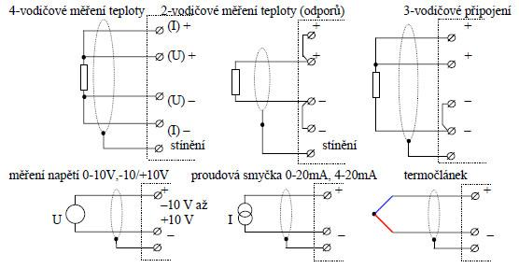

**Unifikované výstupy**

* normované velikosti veličin na výstupech
* proud – 0 ÷ 20 mA / 4 ÷ 20 mA
* napětí - -10 ÷ +10V / 0 ÷ 10V

**Komunikační jednotka**

* umožňuje připojení nadřízeného PC, operátorských panelů, inteligentních zařízení, PC sítě, průmyslové sítě
* zajistí dálkové přenosy dat (modem, tel.)
* **základní** – RS232, RS485, prům. sítě

**Speciální jednotky**

* doplňují sortiment funkcí PLC – Fuzzy logika, PID regulátory, pneumatika, …

**Software PLC**

* vše závisí zejména na centrální jednotce (CPU)
* **centrální jednotka** realizuje soubor instrukcí a systémových služeb, zajišťuje i základní komunikační funkce s vlastními i vzdálenými moduly, s nadřazeným přístrojem a s programovacím přístrojem
* **základní použití PLC** – logické řízení, využití pamětí klopných obvodů, použití čítače/časovače, posuvných registrů, krok. řadičů
* **rozšířené funkce** – aritmetické operace, přenosy dat, instrukce řízení chodu programu, cykly, PWM, …

**Cyklus PLC:**

1. **obraz vstupů** 
   * hodnoty na svorkách se umístí do vybraných míst v paměti
2. **uživatelský proces**
   * sada instrukcí, které řídí zadaný úkol
   * výpočet nových výstupních hodnot => obrazy výstupu
   * program je umístěn v už. paměti – pracuje s daty v paměti => neovládá přímo HW PLC (bezpečnější)
3. **obraz výstupů**
   * hodnoty ze systémové paměti se přenesou na skutečné výstupy
4. **režie systému**
   * kontrolní diagnostické mechanismy a systémové funkce (čas, komunikace, databáze, …)

**Tvorba programu:**

1. přímo na klávesách PLC
2. programovací terminál – jednotka s klávesnicí a displejem
3. SW pro PLC – tvorba většinou na PC + ovládání a správa z PC

**Programovací jazyky:**

* jazyky mezi různými PLC jsou si podobné, nikoli stejné – snaha odstranění nejednotnosti => ušetření práce člověku
* programování v příjemnějších podmínkách => rychlejší, snazší a efektivnější práce => převod jazyku na strojový kód => kompilátor

**Jazyk mnemokódů**

* forma assembleru, kde jednotlivé instrukce mají své zkratky a své operandy
* tam, kde je potřeba využít detailních schopností PLC
* př. SET %Q0.0 (sepni) nebo LD %I0.0 (načti)

**Jazyk liniových schémat**

* LD – Ladder diagram (žebříčkový diagram)
* grafický jazyk
* nahrazuje programování kreslením kontaktních obvodů => velmi snadné i pro elektrikáře (relé,…)
* jednoduché hledání chyb (online režim)

**Jazyk logických schémat (FBD – Function Block Diagram)**

* obsahuje značky pro základní logické operace (součet, součin)
* výhody – logická přehlednost schémat a možnost simulace logiky při programování, výhodné pro uživatele s elektrotechnickým vzděláním
* použití převážně u malých projektů (kompaktní PLC – ovládání vjezdů, závor, bran, …)

**Jazyk strukturovaného textu (ST – Structured Text)**

* výhoda – přehlednost příkazů, úsporný zápis složitých algoritmů, použitelné i pro velmi rozsáhlé projekty
* Př. SET %M4, RESET %M5, IF…THEN

**Jazyk pro strukturované programování (GRAFCET)**

* nadstavbový jazyk – členění programu psaném v některém z předchozích jazyků
* podstatně přehlednější a systematičtější

**Soft PLC a Slot PLC:**

**Soft PLC**

* program simulující PLC na průmyslovém PLC
* výhody – využití jakéhokoliv SW pro PC
* nevýhody – funkce a spolehlivost jsou dány celkem napájením + PC + periferie

**Slot PLC**

* většinou přídavná karta nebo modul k PC s vlastním napájením a CPU, které zajišťuje funkci řízení
* kombinuje výhody soft PLC a klasického PLC
* vysoká cena

**Postup při návrhu obvodu s PLC**

* návrh lze řešit různými způsoby – vždy je více neznámého než známého
* zadavatel musí specifikovat přesně požadavky a kritéria hodnocení regulace
* návrh => extrapolace ze známých řešení (upravení)
* každý prvek celku je nutno posuzovat z celkového pohledu

**Životní cyklus projektu**

1. **zadání**
2. **systémová analýza** – analýza současného stavu a současných požadavků
   * hrubý návrh
   * analýza spolehlivosti a možnosti dalšího rozvoje
   * analýza způsobu testování
   * návrh způsobu integrace
   * časový plán + personální zajištění
3. **závazná systémová specifikace**
4. **podrobný návrh systému**
5. **zkoušení a integrace systému**
6. **souhrnný test systému**
7. **uvádění do provozu**
8. **přejímací zkouška**
9. **provoz**

**Postup při návrhu:**

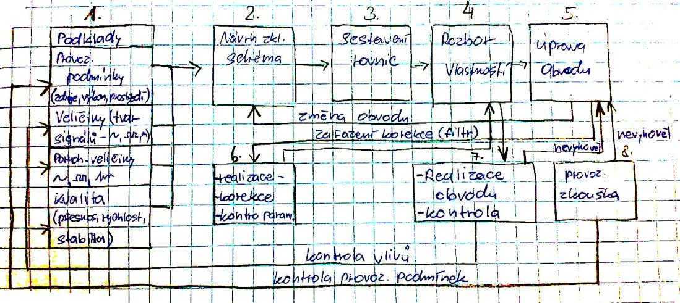

Cyklus je nutno několikrát opakovat, než je návrh ukončen s požadovanými parametry!

**Podklady potřebné pro návrh:**

1. **zadání provozních podmínek** – jsou to váha zařízení, rozměry, výkon, typ výkonových prvků (hydro, el, pneu), pracovní prostředí, režim provozu, bezkontaktnost, typizace
2. **zadání průběhů řídící veličiny** – vyplývá z fyzikální podstaty regulované veličiny, časové funkce mohou mít průběh zcela náhodný.
3. **zadání průběhů poruchových veličin** – typizované funkce většinou neodpovídají skutečnosti, protože porucha mívá obecný průběh a je nezbytné použít stochastické a statistické metody návrhu.
4. **zadání ukazatelů kvality a přesnosti regulace** – vychází se z přechodové charakteristiky, ze které lze odečíst a parametry (doba náběhu, doba průtahu, …)

**Úvodní projekt**

* první etapa projektu při projektování v tradičním slova smyslu
* vychází z blokového schématu
* rozhodující - struktura systému, počty a druh vstupních signálů a volba koncových výstupních členů.

1. **Průvodní zpráva** – popis návrhu řídicího systému, algoritmů
2. **Výkresová dokumentace** – schéma strojů, přístrojů, rozmístění pracovišť
3. **Seznam strojů a zařízení** – stručná specifikace přístrojů + seznamy řídících a měřících zařízení
4. **Rozpočtová část** – náklady

**Provádění projektu:**

* obsahuje téměř totéž co úvodní, ale je mnohem podrobnější

5) **Nespojitá regulace dvou a třípolohová (vícepokojová), nespojité regulátory**

# **Nespojité regulátory**

**Nespojitý regulátor** je charakteristický tím, že jeho **výstupní signál** (akční veličina) **nezávisí**

**spojitě na vstupním signálu** (regulované veličině) => akční veličina se tedy nemění spojitě, ale může

nabývat pouze omezeného počtu hodnot, přičemž **změna z jedné hodnoty na druhou probíhá**

**skokem**. => akční veličina nabývá **dvou a více poloh**

**Dělení** - dvoupolohové, třípolohové a vícepolohové.

Nespojité regulátory patří pro svou jednoduchou konstrukci a cenovou dostupnost mezi

**nejrozšířenější regulátory**.

**2-polohové regulátory**

* **použití** – ledničky, žehličky, bojler, sporák, atd.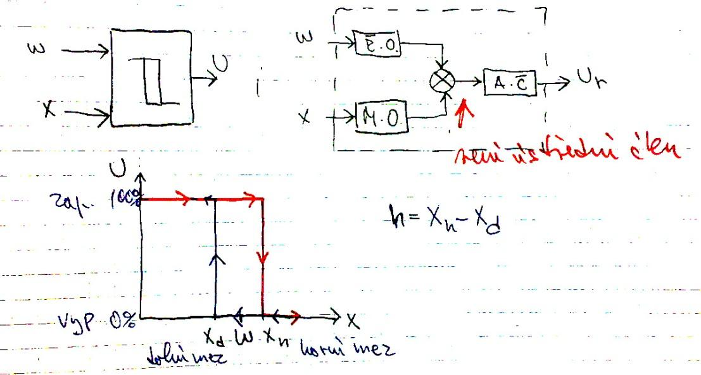

**3-polohové regulátory**

* **použití** – velké pece

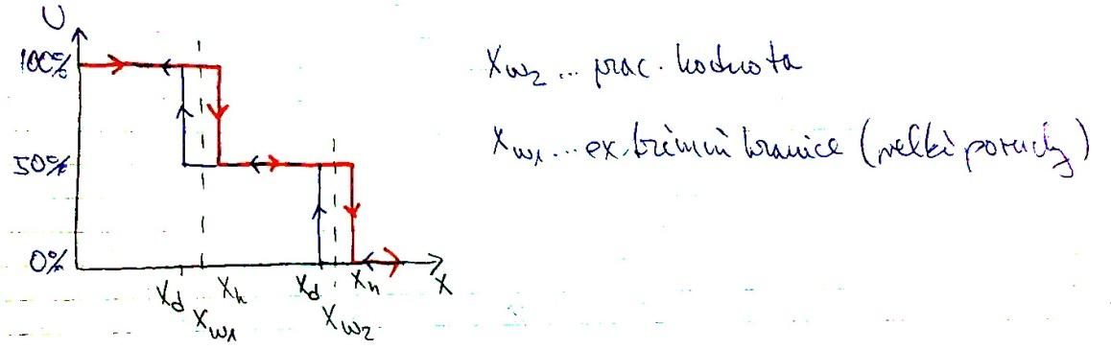

**2-polohové regulátory se zpětnou vazbou**

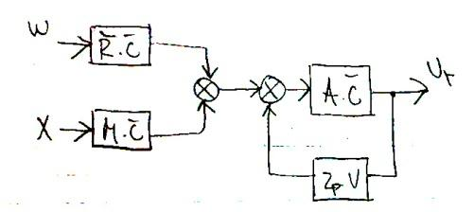

* pro velké kolísán regulované veličiny (nevyhovuje 3-polohový) u soustav, kde je nepříznivá doba průtahu/náběhu
* **zpožďující zpětná vazba**:
  + dokáží s předstihem zapnout výstupní hodnotu
  + výstup vazby se ustálí na nové hodnotě dané zesílením za nastavený čas, závislý na parametrech
* **pružná zpětná vazba**:
  + vazba účinkuje jen, pokud se odehrává regulační pochod => ustálení na nulové hodnotě
  + podobné chování jako PID
  + komplikované nastavení

**Impulsové regulátory**

* spínání výstupu s vysokou frekvencí => **modulace** (frekvenční, PWM)
* **výsledkem** – plynulá změna střední hodnota výstupní veličiny
* **využívá** – setrvačnost A/Č převodníku, kapacitu A/Č převodníku/reg. soustavy
* **použití**:
  + dříve - regulace buzení generátorů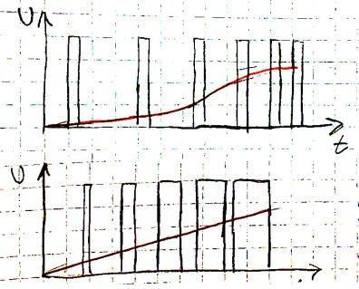
  + dnes – součást výkonových polovodičových stupňů
* **konstantní pulsy s proměnnou frekvencí**:
  + vysoký rozsah frekvencí, vznik širokopásmového rušení
* **konstantní frekvence s proměnnou střídou (PWM)**:
  + nulové rušení <= 1 základní frekvence

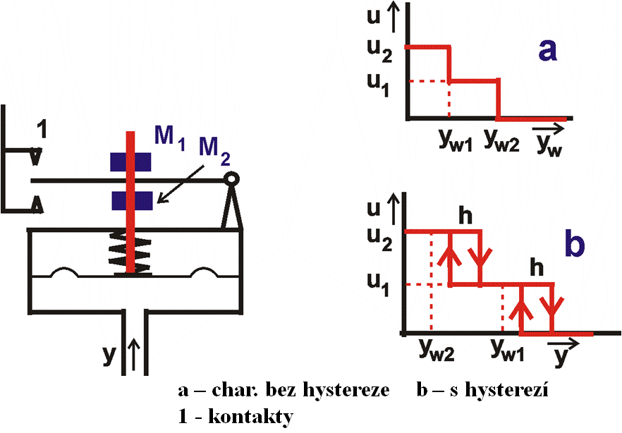

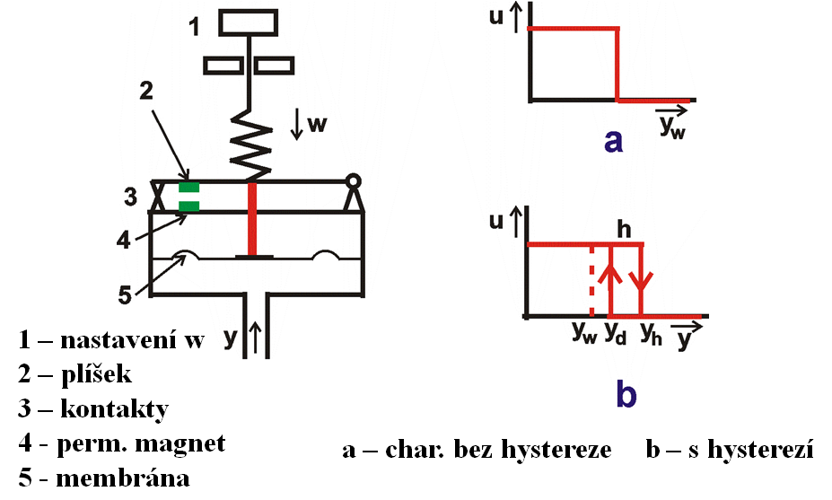

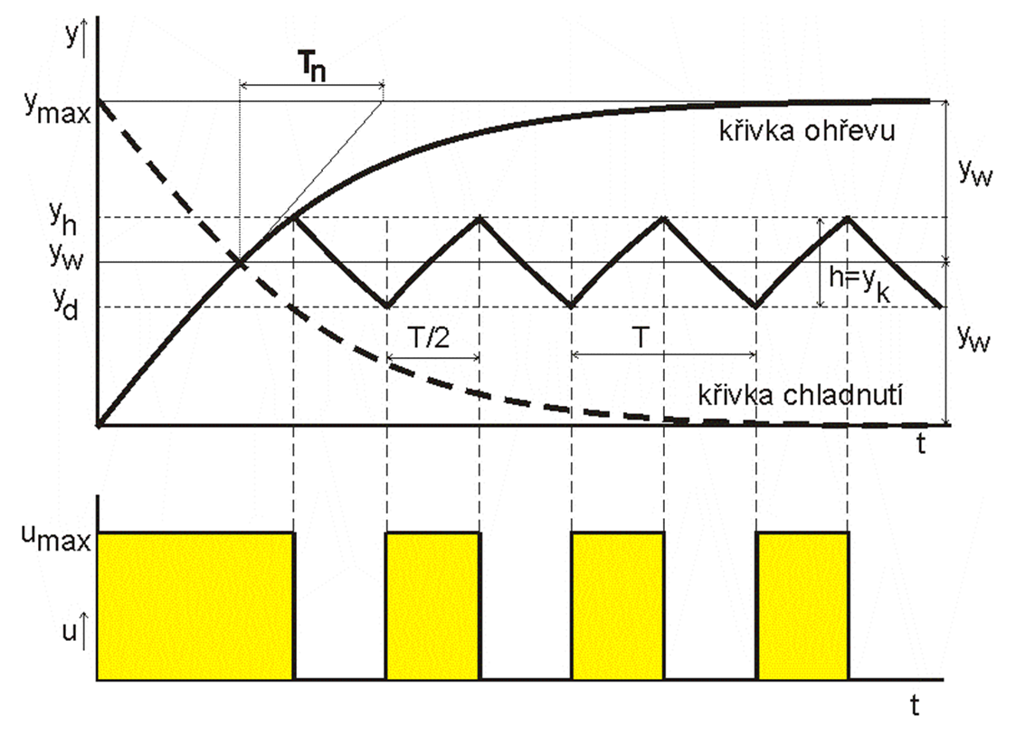**2-polohový regulátor s 1-kacitní soustavou**

**2-polohový regulátor s 2-kapacitní soustavou**

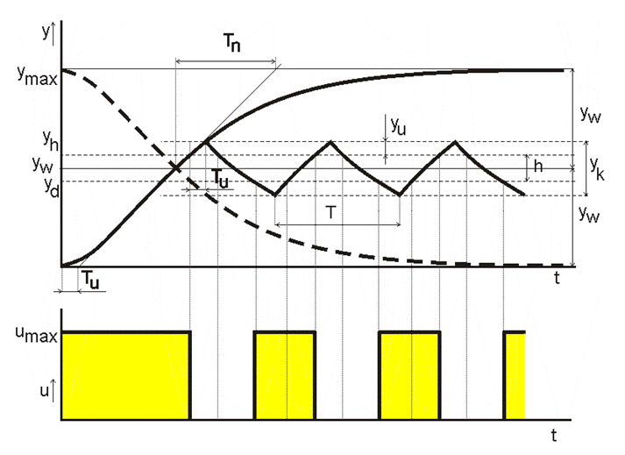

# 

# 

# 

# 

# **Regulační pochod s nespojitými regulátory, regulační pochod**

**2-polohový regulátor s 1-kapacitní soustavou**

* 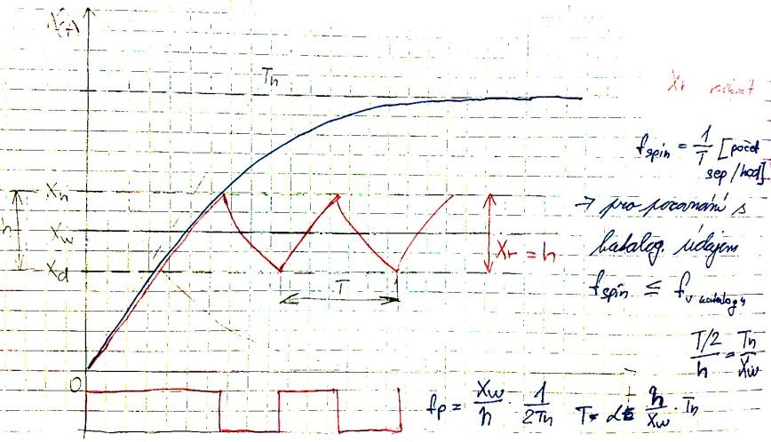**nulová doba průtahu** (Tu)
* četnost spínání => za předpokladu XW = 50% . Xmax => regulační pochod má symetrický tvar 
* **rozkmit** - totožný s hysterezí
* **kvalita** – dána nastavením regulátoru

**2-polohový regulátor s 2-kapacitní soustavou**

* 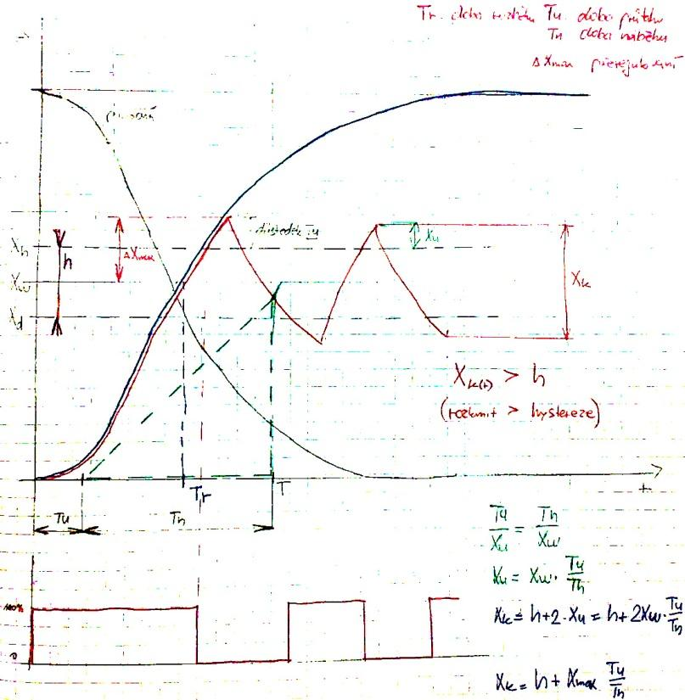žádné ostré změny => u reálného obvodu menší rozkmit než zjistíme => v reálu trochu kvalitnější regulace
* **doba rozběhu** – 1. dosažení požadované hodnoty – chceme co nejkratší
  + ovlivněna dobou náběhu Tn, konstrukcí a hodnotnou Xmax
* **vliv max. hodnoty**:
  + výhody – zkracuje dobu průběhu
  + nevýhody – zvětšuje rozkmit, zvětšuje četnost spínání
* musíme zohledňovat vnější vlivy a požadavky technolog. procesu (nakládka/vykládka materiálu, apod.)
* **zlepšení regulace**:
  + snížení hystereze (=> vyšší frekvence spínání => nižší životnost)
  + zvýšení doby náběhu Tn (vložení kapacity)
  + vliv Tu nelze ovlivnit

**3-polohový regulátor**

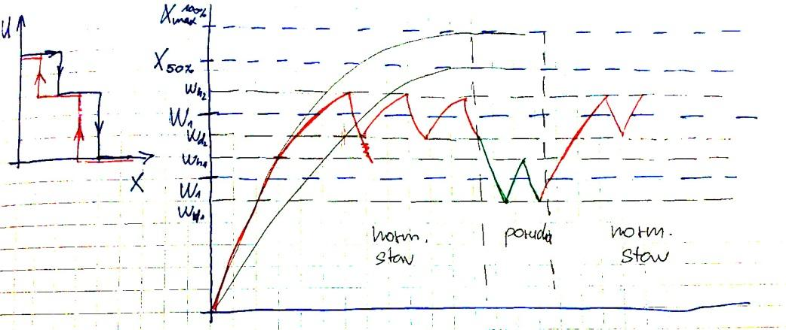

* **porucha** = například vyjmutí materiálu z pece <= chladný vzduch

**6) Veličiny a charakteristické parametry nespojité regulace – regulovaná veličina požadovaná, maximální, skutečná), akční veličina, hystereze regulátoru, šířka pásma regulované veličiny, doba průtahu, náběhu a doba regulace, perioda regulačního kmitu (doba opakování), opakovací frekvence**

**Regulovaná veličina (w):**

K přepnutí výstupu regulátoru dojde ihned poté, co se reg. veličina odchýlí o více než H/2 od žádané hodnoty. V důsledku dopravního zpoždění resp. doby průtahu však ještě po dobu Td pokračuje pohyb dosavadním směrem ⇒ kolísání regulované veličiny je výrazně vyšší než by odpovídalo šířce hystereze regulátoru H.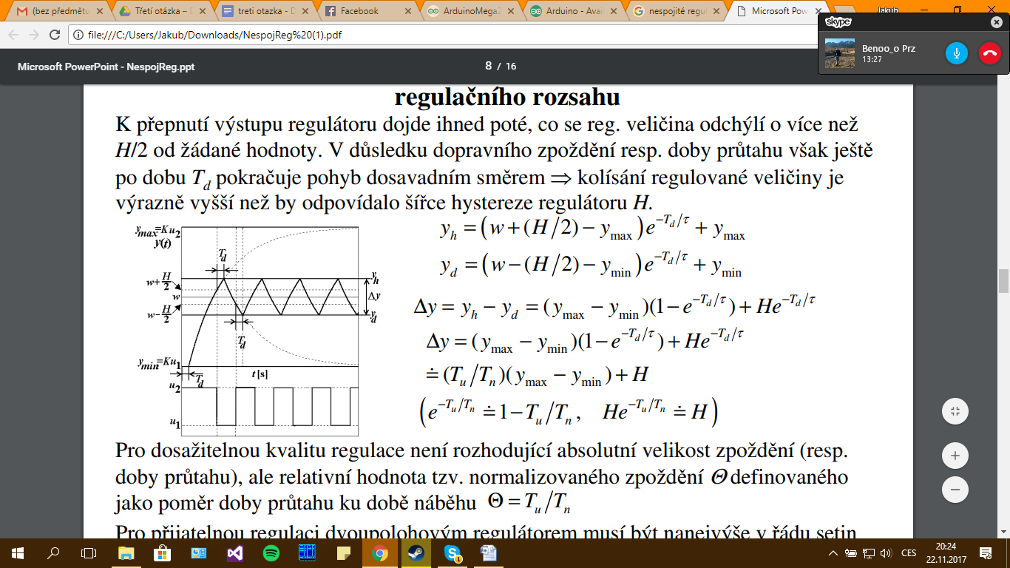

Pro dosažitelnou kvalitu regulace není rozhodující absolutní velikost zpoždění (resp. doby průtahu), ale relativní hodnota tzv. normalizovaného zpoždění Θ definovaného jako poměr doby průtahu ku době náběhu Pro přijatelnou regulaci dvoupolohovým regulátorem musí být nanejvýše v řádu setin

**Akční veličina:**

akční veličina se nemění spojitě , nýbrž může nabývat pouze omezeného počtu hodnot . To znamená, že regulační orgán u nespojitých regulátorů může zaujmout dvě nebo více pevných poloh . Pohyb mezi pevnými polohami probíhá skokem . Podle počtu pevných poloh, které mohou nespojité regulátory zaujmout můžeme je rozdělit na dvoupolohové a více polohové.

**Hystereze:**

Hystereze – změna regulované veličiny u nespojitého regulátoru, která je potřebná na spojení nebo rozpojení při přibývající nebo ubývající regulované veličině.

Spínací diference může být označována také jaké hystereze a je relevantní pouze u regulátorů s proporcionálním pásmem = 0.

Pro regulaci s inverzním účinkem (např. regulace topení) se vztahuje následující výchozí reakce:

Spínací diference leží pod požadovanou hodnotou. To znamená, že regulátor vypne výstup

přesně při překročení požadované hodnoty. Nové sepnutí výstupu nastane teprve tehdy, když se skutečná hodnota bude nacházet pod bodem sepnutí (požadovaná hodnota - spínací diference).

Při regulaci s přímým účinkem (např. chlazení) leží spínací diference standardně nad požadovanou hodnotou. Bod vypnutí leží jako u regulace s přímým účinkem přesně nad požadovanou hodnotou. Opětovné sepnutí je opět posunuto o spínací diferenci nad požadovanou hodnotu.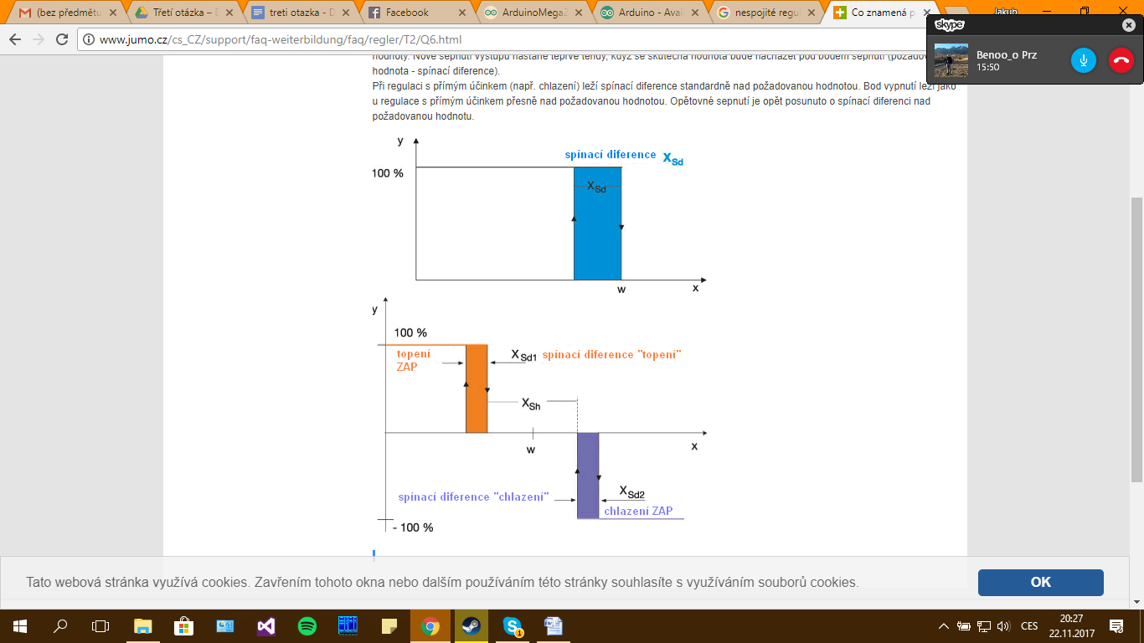

**Doba regulace** - značená jako Tr; doba, po které dosáhne rozkmitaná veličina předepsaných mezí přesnosti a už nevykmitne. Než dosáhne regulace času Tr, počítají se tzv. přeregulování (počet překmitů veličiny nad a pod požadovanou ustálenou hodnotu)

(zjednušeně - doba ustálení kmitání přesahujícího nastavený rozsah tolerance Δx)

**Perioda kmit** – T – doba trvání kmit u nespojitého regulátoru.

**????doba průtahu, náběhu, perioda regulačního kmitu (doba opakování), opakovací frekvence????**

**7) Řízení kvality nespojité regulace – zkrácení doby regulace akční veličinou, hysterezí, zkrácení doby průtahu nebo prodloužení doby náběhu, zvýšení nebo zmenšení maximální hodnoty regulované veličiny atp.**

Způsoby zvyšování kvality regulačního pochodu

Zlepšení kvality regulačního pochodu znamená především zmenšení jeho šířky pásma kmitání Xk.

Z předchozích vztahů vyplývá, že toho můžeme dosáhnout několika způsoby.

**· Zmenšení hystereze** – této možnosti využíváme pouze u jednokapacitních regulovaných soustav. Je třeba si uvědomit, že zmenšením hystereze se zvyšuje frekvence spínání a životnost regulátoru se zkracuje.

**· Zkrácení doby průtahu** – toto opatření patří k nejvýznamnějším možnostem zmenšení šířky pásma kmitání regulované veličiny. Regulační obvod musí být navržen tak, aby přenos informace o změnách regulované veličiny na akční člen byl rychlý. Toho lze dosáhnout vhodným uspořádáním regulačního obvodu (měřící člen by měl být umístěn co nejblíže u akčního členu, pokud tomu nebrání provozní podmínky) a použitím přístrojů s velmi dobrými dynamickými vlastnostmi.

**· Prodloužení doby náběhu** – má smysl pouze v těch případech, kdy se s prodloužením doby náběhu neprodlouží současně i doba průtahu. Prodloužení doby náběhu dosáhneme zvětšením kapacity regulované soustavy.

**· Zmenšení rozsahu akční veličiny** – je nevýhodné tím, že zmenšováním rozsahu akční veličiny se sice zmenšuje šířka pásma kmitání regulované veličiny, ale současně se prodlužuje doba rozběhu. Většinou požadujeme krátkou dobu rozběhu, což vyžaduje co největší rozsah akční veličiny. Oba tyto požadavky jsou protichůdné a nelze je splnit jednoduchým dvoupolohovým regulátorem.

**8) Regulátory s nespojitou regulací - vlastnosti a využití**

**Vlasnosti:**

**Nespojitý regulátor je regulátor, jehož výstupní signál neprobíhá spojitě v závislosti na vstupním signálu.** Charakteristickou vlastností nespojitého regulátoru je to, že a**kční veličina může nabývat pouze omezených počtů hodnot**. Nejčastěji v praxi používáme regulátory dvoupolohové. Vzácněji se používají i regulátory vícepolohové. Nespojité regulátory patří mezi nejrozšířenější hlavně z hlediska jednoduché konstrukce a v mnoha případech i dostatečné přesnosti regulace.

Výhody: v některých případech jednodušší a levnější konstrukce samotného regulátoru (zejména u nejjednodušších provedení dvoupolohových regulátorů jako je bimetalické čidlo běžně používané k regulaci teploty u řady domácích spotřebičů). Obecně jednodušší a levnější konstrukce akčních členů a jejich výkonových ovládacích obvodů (je snazší a levnější realizovat výkonový obvod, který něco jen zapíná či vypíná než obvod, který realizuje spojitou změnu)

Nevýhody: obecně horší kvalita regulace než u spojitých regulátorů (u jednoduchých dvoupolohových regulátorů regulovaná veličina vždy v jistém pásmu osciluje a není ustálena na jedné konstantní hodnotě), výjimkou jsou číslicově či analogově realizované PID regulátory s nespojitým výstupem, které mohou být co do kvality regulace srovnatelné s jejich spojitými protějšky.

Dvoupolohové:

Typicky se používá pro nenáročné tepelné regulace: poloha zapnuto znamená aktivní ohřev, poloha vypnuto pasivní ochlazování od chladnějšího okolí.

Třípolohové: